

Name: Khizar Ali

Roll No: 22P-9269

Subject: Programing Fundamentals LAB

Submitted to: Muhammad Usman

Problem 1:

#include <stdio.h>

#include <string.h>

int isPalindrome(char \*name)

{

    int l = 0;

    int h = strlen(name) - 1;

    while (h > l) {

        if (name[l++] != name[h--])

        {

            return 0;

        }

    }

    return 1;

}

int main()

{

    char name[100];

    printf("Enter a string: ");

    scanf("%s", name);

    if (isPalindrome(name)==1) {

        printf("%s is a palindrome.", name);

    } else {

        printf("%s is not a palindrome.", name);

    }

    return 0;

}

Output:

When string is a palindrome:

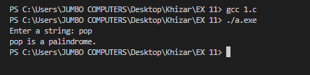

When string is not palindrome:

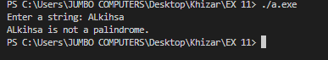

Problem 2:

#include<stdio.h>

#include<string.h>

void A(char \*Input)

{

 strlwr(Input);

 int len=strlen(Input);

 int count=0;

     for(int i=0;i<len-1;i++)

    {

            if(Input[i]=='a'|| Input[i]=='e'||Input[i]=='i'||Input[i]=='o'||Input[i]=='u')

            count++;

  }

          printf("The Array has %d vowles \n",count);

  }

void B(char \*Input)

{

   int count=0,count1=0,len;

    strlwr(Input);

    len=strlen(Input);

    for(int i=0;i<len;i++)

    {

            if(Input[i]=='a'|| Input[i]=='e'||Input[i]=='i'||Input[i]=='o'||Input[i]=='u')

         {

                 count++;

             }

             else

             {

             count1++;

             }

  }

 printf("The array has %d vowles and %d consonents \n",count,count1-1);

}

void C(char \*Input)

{

          char ch;

            int max=0,count=0;

             int  len = strlen(Input);

           for(int j=0; j<len-1; j++)

           {

                 count = 1;

                  ch = Input[j];

                  for(int k=j+1;k<len-1; k++)

                  {

                 if(Input[k] == ch)

                    {

                      count++;

                    }

                  }

               if(count > max)

               {

                 max = count;

                 ch = Input[j];

               }

             }

                 printf("The most frequent character is %c \n",ch);

  }

void D(char \*Input , char \*second)

{

   strcat(Input-1,second);

    puts(Input);

}

int main()

{     char Input[100];

      char input;

      char second[20]={"Alikhizar@142"};

    printf("Enter The string \n");

    fgets(Input,sizeof(Input),stdin);

    while (input!='E')

    {

         printf(" A) Count the number of vowels in the string. \n");

         printf("B) Count both the vowels and consonants in the string. \n");

         printf("C) Display the most frequent character in the string. \n");

         printf("D) Concatenate another string with the existing string. \n");

         printf("E) Exit the program. \n");

         printf(">>>>>>>>>>>>>>>>>>>>>>>>>>>>>>>>>>>>>>>>>>>>>>>>>>>>>>>>>>>>>>>>>>>>>>>>>>>>>>>>>>>>>>>>>>>>>>>>>>>>>");

         printf("\nEnter The Opeartion You want to Do \n");

         scanf("\n%c",&input);

       if(input=='A')

       {

          A(Input);

       }

        if(input=='B')

        {

            B(Input);

        }

        if(input=='C')

         {

            C(Input);

         }

          if(input=='D')

          {

            D(Input,second);

          }

     }

     return 0;

}

Output:

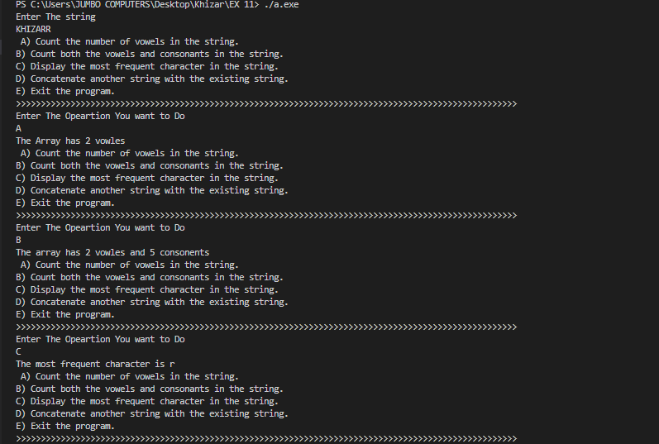

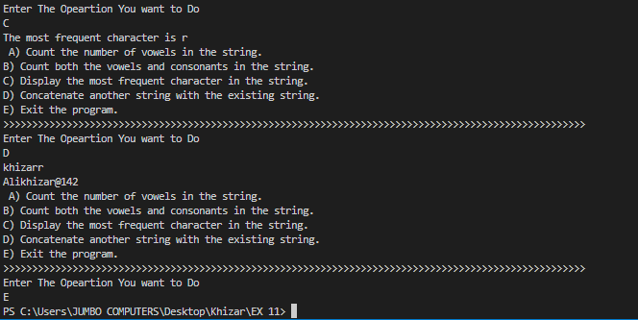

Problem 3

#include <stdio.h>

#include <string.h>

void encrypt(char \*input, int len)

{

   for(int i=0;i<len-1;i++)

   {

        if(input[i] == 'x' || input[i] == 'y' || input[i] == 'z'||input[i] == 'X' || input[i] == 'Y' || input[i] == 'Z')

            input[i] =input[i] - 23;

            else

            input[i]=input[i]+3;

        }

   printf("Encrypted String is : %s",input);

}

void decrypt(char \*input,int len)

{

     for(int i=0;i<len-1;i++)

   {

         if(input[i] == 'a' || input[i] == 'b' || input[i] == 'c'||input[i] == 'A' || input[i] == 'B' || input[i] == 'C')

            input[i] =input[i] + 23;

            else

            input[i]=input[i]-3;

     }

 printf("Decrypted String is : %s",input);

}

int main()

{

    char input[30];

    printf("Enter the string \n");

    fgets(input,sizeof(input),stdin);

    int len=strlen(input);

   int c;

   while(c!=3)

   {

     printf("Menu  \n");

    printf("1.Encrypt \n");

    printf("2.Decrypt \n");

    printf("3.Exit  \n");

    printf("Select the operation: \n");

    scanf("%d",&c);

    if(c==1)

    {

     encrypt(input,len);

    }

    if(c==2)

    {

     decrypt(input,len);

    }

   }

return 0;

}

Output:

